2 ритмика от 22.11, 25.11, 26.11.
Кто не смотрел видеоурок с прошлой недели (от 18.11), посмотрите, выполните задание и пришлите его мне на почту!
1) Продолжаем играть и петь 3 вида ми-минора.
Ми минор:
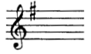
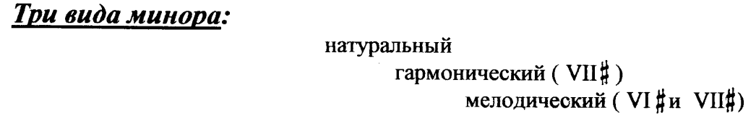
2) №259 – поём с дирижированием.
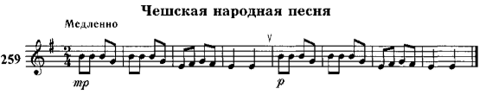
Как мы работаем с номером:
1) Разбираем ритм. Проговариваем нотки в нужном ритме с дирижированием.
2) Настраиваемся в тональности (поём гамму, t5/3)
3) Поём этот номер с дирижированием несколько раз.

